“中储智运”分析报告
报告编制人：王佳敏
编制日期：2026 年 3 月 18 日

执行摘要
本报告针对中储智运进行深度竞品分析，旨在为佬司机网络货运平台开展大宗项目产品提供战略参考。
中储智运作为"物流国家队"核心成员，在大宗商品运输领域展现出显著优势：全年货运量超 6 亿吨，服务客户 6.4 万家，整合运力 305 万辆，年度交易额达 450 亿元。其核心竞争力体现在国企背景带来的合规优势、多式联运能力、AI 智能匹配技术以及"业财一体化"生态构建。

一、中储智运公司概况

1.1 企业背景与定位
企业性质：央企背景，中储股份旗下数字物流平台
战略定位：国内领先、世界一流的数字物流及供应链基础设施建设者、运营者
使命愿景：服务国家战略、助力行业转型、赋能客户价值
行业地位：
- 首批"创建世界一流专业领军示范企业"
- 国家多式联运示范工程联合单位
- 全国首批供应链创新与应用示范企业
- 国务院国资委首批央企人工智能战略性高价值场景入选企业

1.2 核心业务数据（2025 年）
指标 | 数值 | 行业地位
全年货运量 | 6 亿 + 吨 | 行业领先
服务客户数 | 6.4 万 + 家 | 覆盖大型制造企业、第三方物流
整合公路运力 | 305 万 + 辆 | 社会运力整合能力强
船舶资源 | 3.2 万 + 艘 | 多式联运基础雄厚
水运航线 | 4400+ 条 | 公水联运优势明显
运输线路 | 7 万 + 条 | 全国网络覆盖
业务覆盖城市 | 467 座 | 深度渗透主要工业城市
年度交易额 | 450 亿元 | 规模化效应显著

二、中储智运大宗货物运输能力分析

2.1 核心货类覆盖
重点服务品类：
- 煤炭运输: 能源集团长期合作，省外煤炭运输效率提升 40%
- 钢材运输: 徐钢集团等千万吨级钢铁企业全部成品钢承运
- 化工产品: 危化品运输资质齐全，安全管理体系完善
- 大宗原材料: 矿石、建材、粮食等整车/批量运输

2.2 典型客户案例

案例 1: 湖南能源集团资兴实业焦电公司（煤炭运输）
合作背景：解决长途物流成本高、效率低、运输风险大三大痛点
成效数据：
- 运输时间：从 5 天缩短至 3 天，效率提升 40%
- 运输成本：降低 8%
- 货物安全事故率：0%
- 首单合作：成功运营省外 3000 吨煤炭运输业务

案例 2: 江苏徐钢钢铁集团（钢材运输）
合作规模：年运输总量超千万吨，成品钢材 100% 通过中储智运承运
成效数据：
- 订单匹配成交率：提升 10%（近三年）
- 综合物流成本：降低约 15%
- 运单成交速度：80% 运单 10 分钟内成交
- 车辆周转效率：进厂到出厂压缩至 2 小时内
- 合作模式：公路运输、公水联运

案例 3: 安徽凯创能源有限公司（全链条数字化管理）
合作背景：解决物流资源整合难、数字化能力缺失、融资渠道受限等难题
价值成效：
- 多端协同的综合物流管理：缩短运输方案制定时间，提升找车/找船、请车效率及各环节衔接效率
- 库存实时掌控+成本精准核算：统计在途、在站、在港、在库货物信息，以报表形式直观呈现，为贸易及物流业务决策提供数据支撑
- 科技防线守护货物安全：远程掌握煤炭流转状态、货物位置，预测交付时间。专门客服进行轨迹异常、行为异常提醒，降低偷换货风险
- 基于数字信用的供应链金融：区块链技术防止数据篡改，保障数据真实性。形成真实数据存证，为企业客户提供数据增信。提高贷款额度、降低贷款利率，解决融资困难、额度不足、成本高等问题。

2.3 产品服务体系
服务体系
网络货运平台服务 | 智能运力交易平台、核桃信用体系、大数据、AI、区块链技术支持，解决供需两端不信任问题
数字供应链服务 | 自研 M-TMS、WMS、YSM、CMS 等 SaaS 产品，仓运场配一体化服务
多式联运服务 | 公铁水空全场景覆盖，"一次委托、一单到底、一次收费"一票制服务

数字供应链服务模式拆解
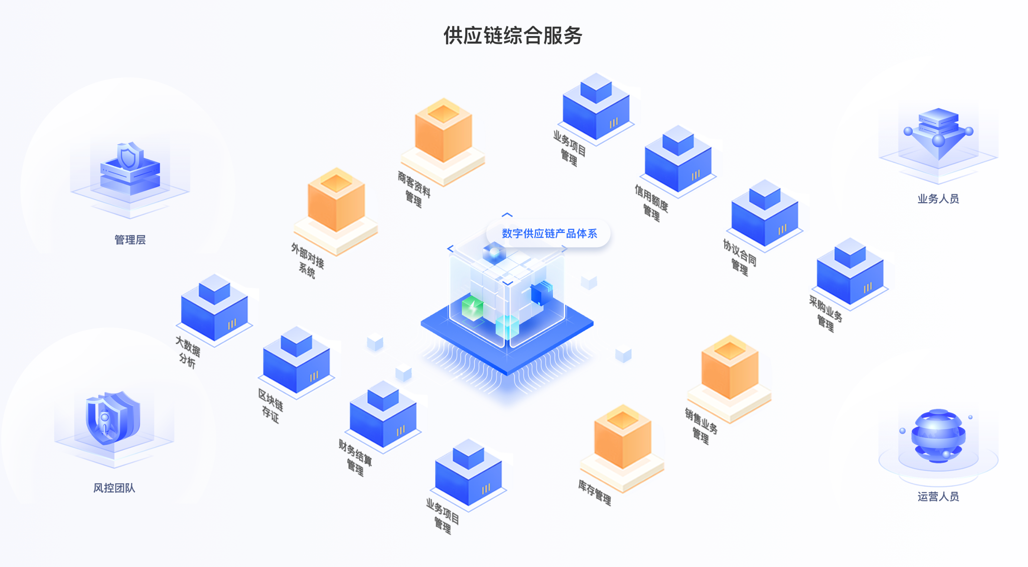
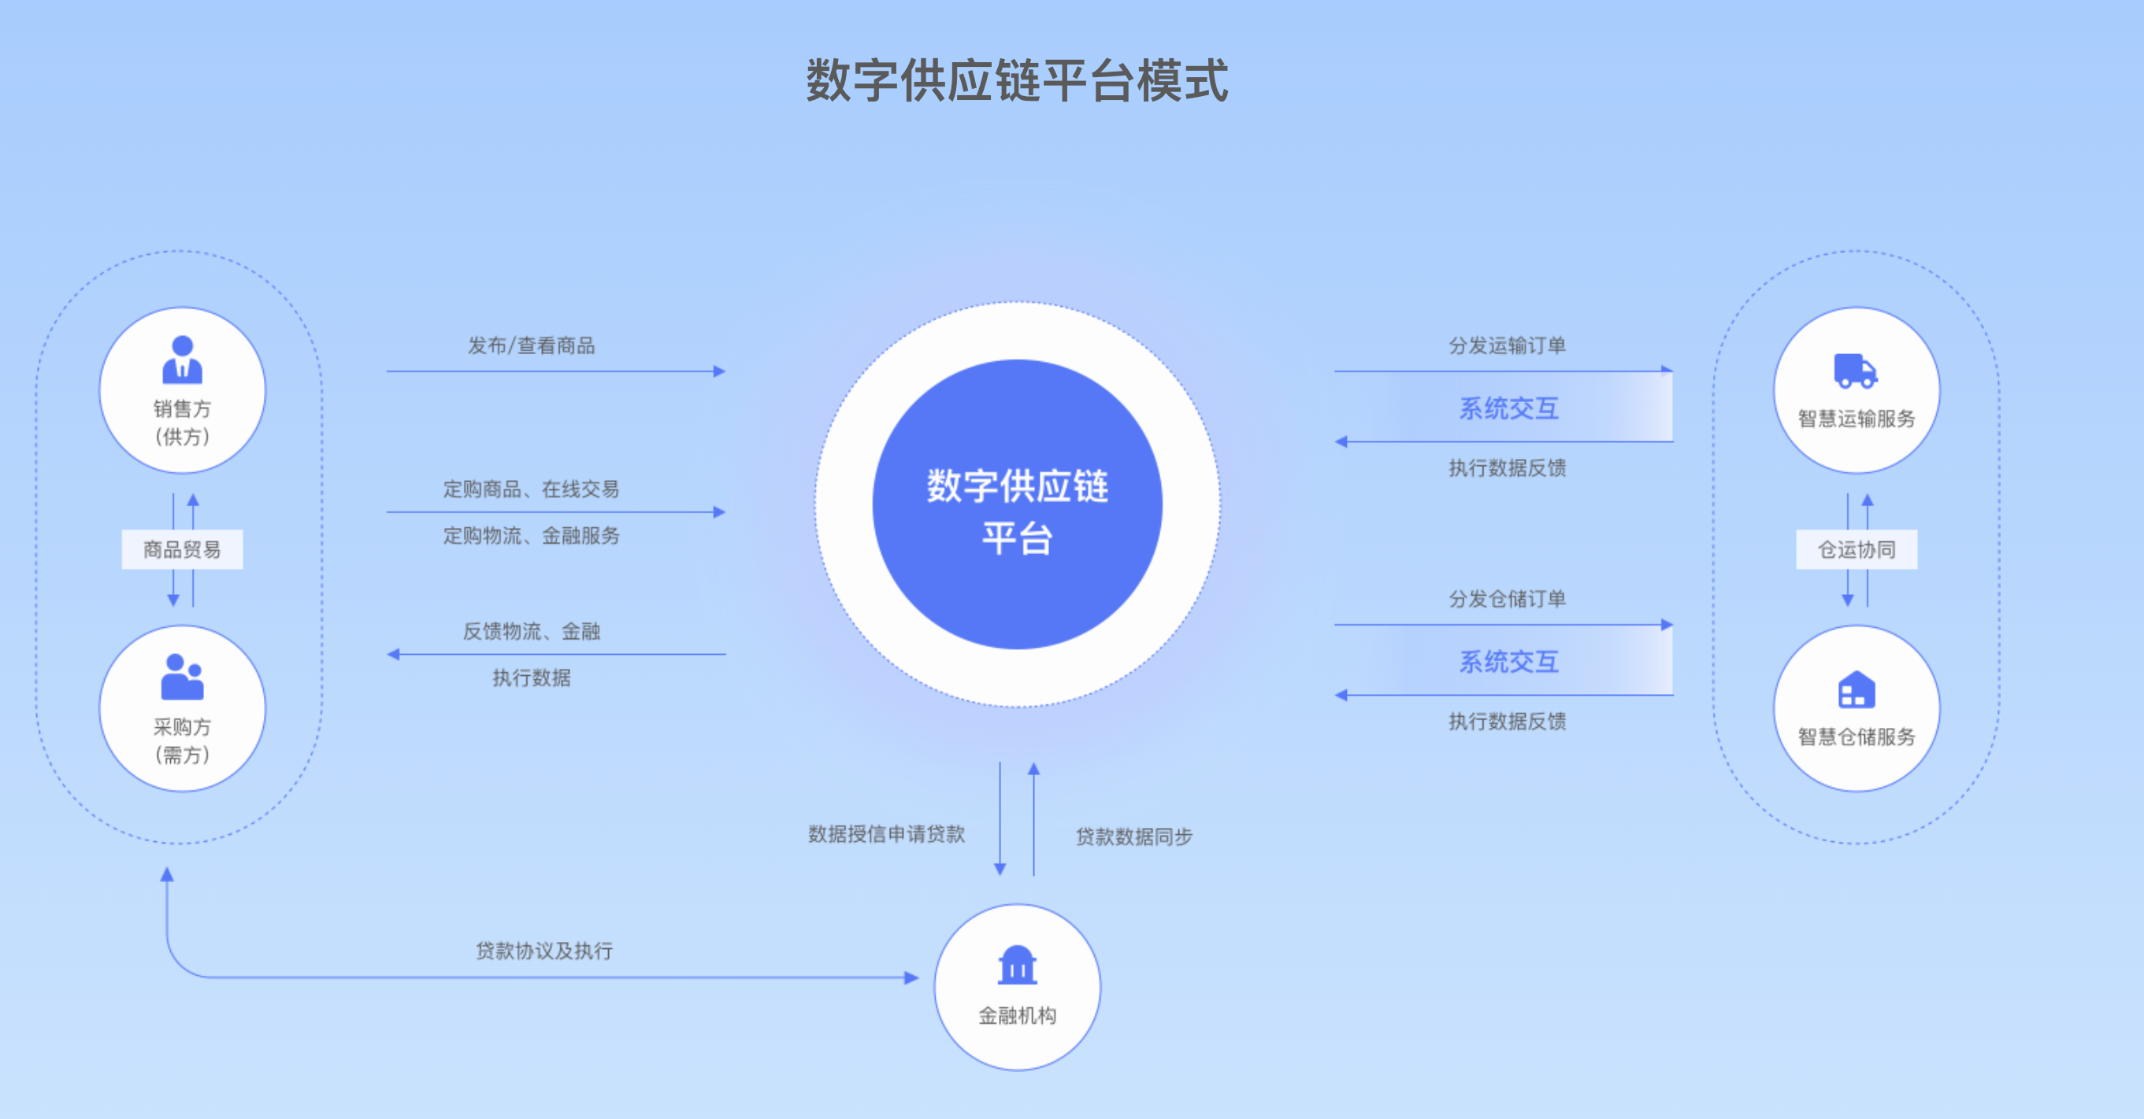
商贸交易：销售方（供方）发布商品，资源、服务到平台；采购方（需求方）通过平台查找及订购商品、运输、仓储等服务，平台为采销双方提供智能供需匹配及商贸交易全流程数字化管理服务。
物流支付：储智运基于自身网货平台、多式联运平台，为商贸业务所产生的物流需求提供运输配送服务及全程可视化监控。依托中国物流集团及中储股份遍布全国的仓储资源及合作的第三方仓储资源，为客户提供数字化仓储服务。
大数据产品：涉及物流指数、商品指数、 数据分析及智能决策等方面，为客户供应链管理赋能智慧运营能力。
金融产品：基于供应链各时点的真实业务数据及物流数字化执行管控能力，为平台客户提供数据增信，联合银行等金融机构为客户提供基于数字信用的金融产品。
核心价值：
- 数据赋能：一是依托一系列数字供应链系统与客户系统互联互通，实现发货、收货、运价等各类业务数据的同步，为客户采购管理、销售管理、财务管理、库存管理等业务决策提供依据。二是依托平台产生的海量大数据，构建物流指数、商品指数、信用分等各类数字产品，为政策制定提供可靠决策依据。
- 数字信用及数字风控：依托“链魔方”风控引擎、“大数据处理中枢”等平台核心功能，推动供应链上下游企业的“业务数据”向“数字存证”升级，为支付结算、货物交割、保险等环节提供指令依据，从而构建数字信用体系。
- 全链闭环服务：平台通过对服务资源的有效整合、各类业务系统间互联互通，为客户提供采销仓运融一体化的供应链集成服务，实现了大宗商贸全链数字化管理。并基于供应链商贸流通中真实数据为客户提供数据增信，连接银行为交易双方提供金融服务。

智慧商贸管理系统
服务体系
行业定制 | 针对煤炭、钢铁、有色、橡塑等大宗行业商品特性和交易场景，提供行业专用版产品方案，为行业客户提供更加贴合行业特点的数字化管理工具
电子签章 | 引入权威可信的第三方CA认证机构，实现业务单据、业务合同的链上共识和电子签章，确保业务行为真实有效，提高业务效率。
业财一体 | 可帮助财务部门更加便捷、准确的掌握票、款、账等信息，实现智能化财务经营分析，满足客户采销业务及财务对账结算的统一化管理需求。
物贸协同 | 与仓储、运输等物流系统打通，实现商贸订单、运单、仓单、磅单等关联流转，物流执行节点实时同步，状态实时可见。
金融支持 | 接入中储智运数字供应链平台，获取中储智运提供的物流执行管控、数据增信、供应链金融等服务，解决大宗贸易中双方信任不足、银行授信困难等难题。

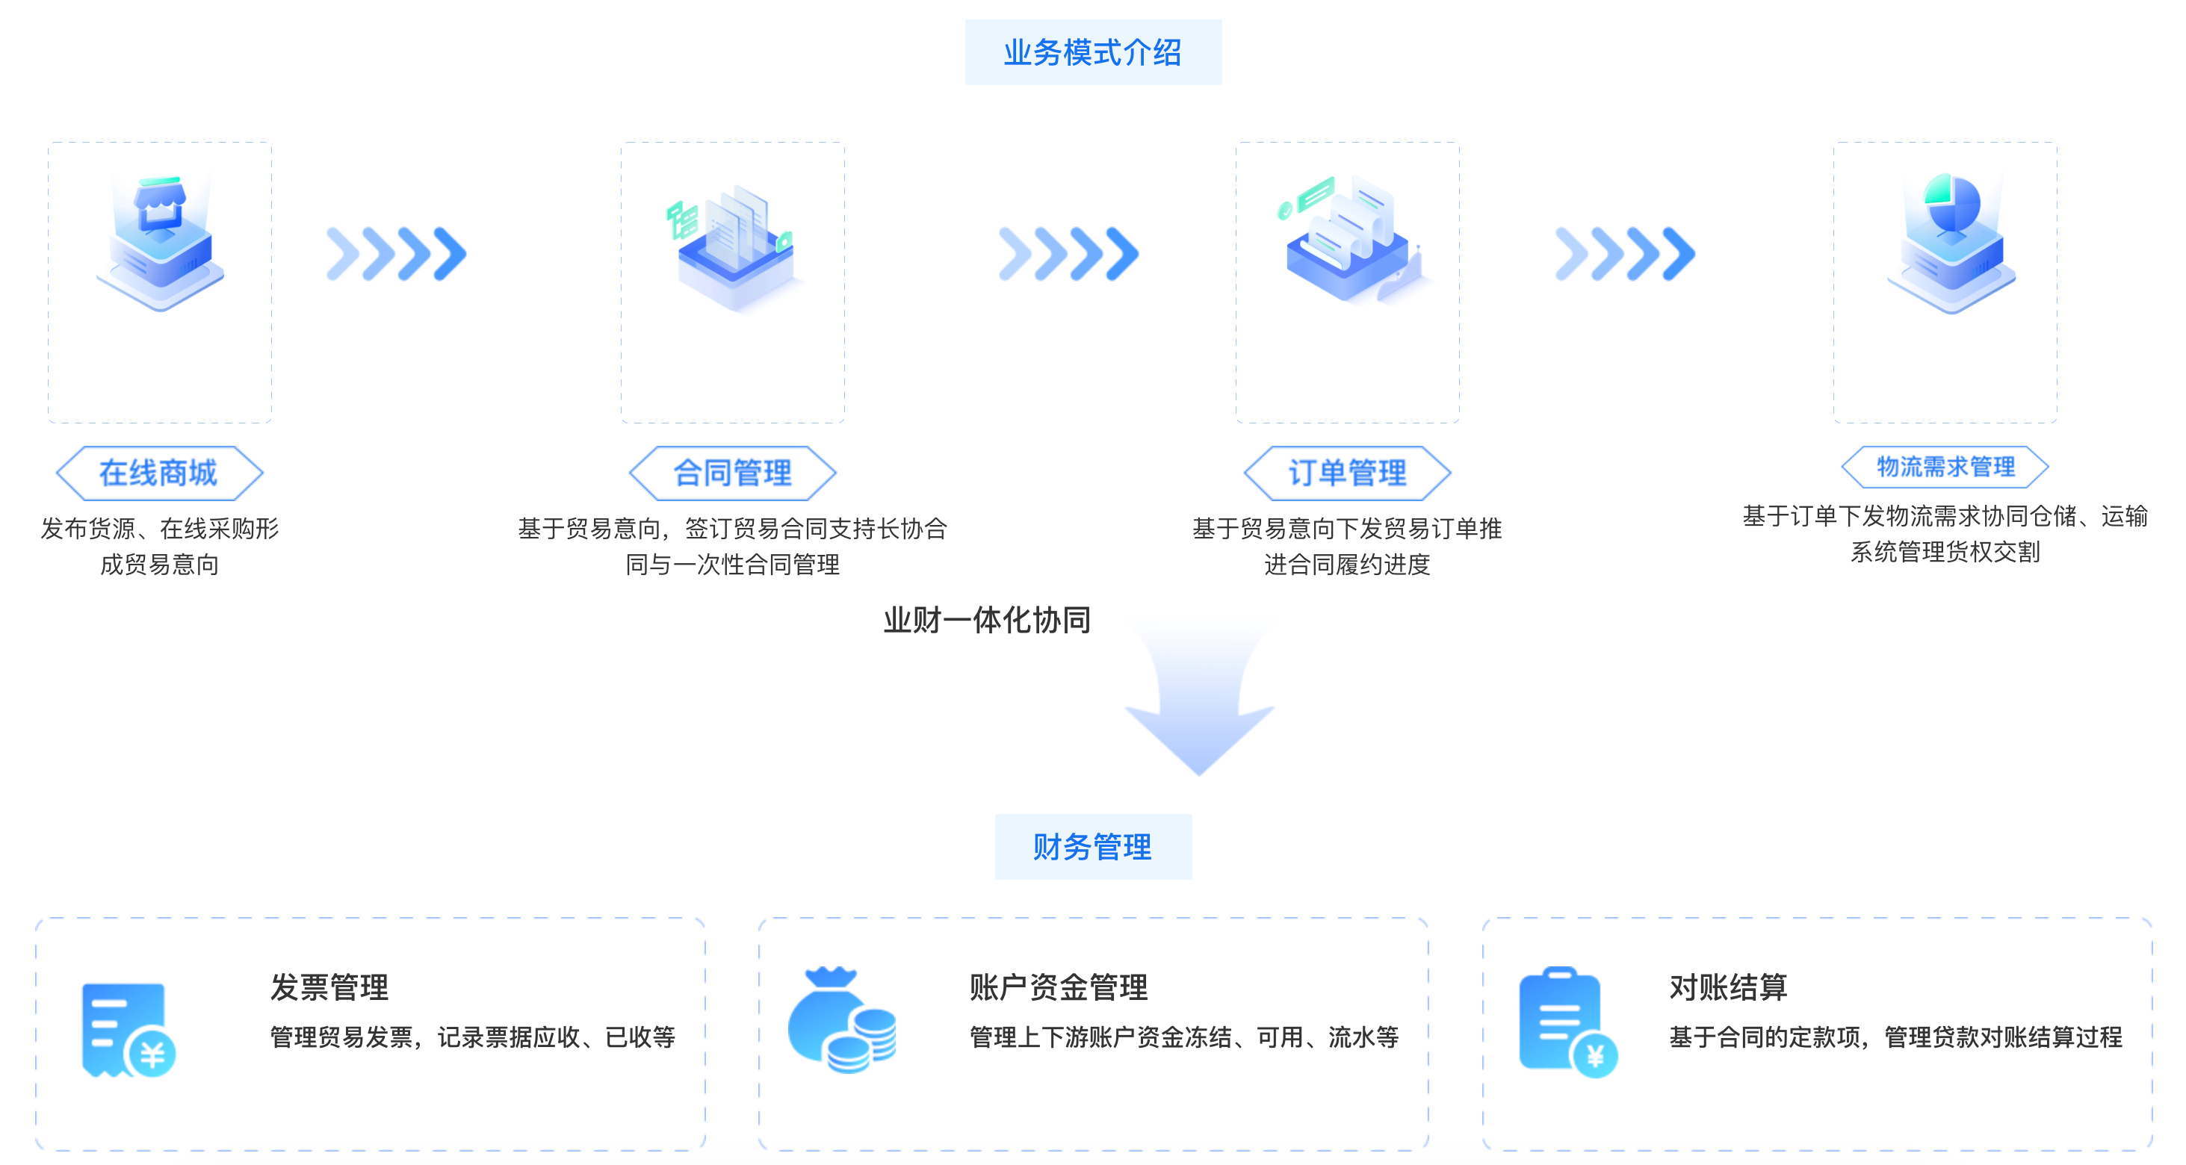

三、竞争优势分析

3.1 核心竞争优势
国企背景与合规优势: 央企背书、政策解读能力强、税务合规、准入壁垒高
规模化运力网络: 305 万辆公路运力、3.2 万艘船舶、467 城覆盖、网络效应显著
技术驱动的智能匹配: 物流大模型、预测大模型、图神经网络、80% 运单 10 分钟成交
多式联运能力: 公铁水空全覆盖、基础设施完善、成本优势明显
"业财一体化"生态: 供应链金融、物流数据分析、大宗商品一站式服务、客户粘性高

3.2 劣势与短板
决策链条较长：国企审批流程复杂，灵活度不如民营平台
区域覆盖不均衡：优势区域在华东、华中、华北，西北、西南网络密度较低
价格竞争力有限：合规成本高，难以与"灰色"平台价格竞争
技术创新迭代速度：相比互联网基因平台，创新节奏偏慢
业务服务覆盖不全面：缺少大宗交易场景中商品拍卖模式

四、主要竞品对比分析

4.1 竞争格局概览
平台名称 | 企业性质 | 核心定位 | 大宗货物适配度
中储智运 | 央企 | 合同物流型平台 | ⭐⭐⭐⭐⭐
满帮 | 民营 | 干线撮合平台 | ⭐⭐⭐⭐
G7 易流 | 民营 | IoT 技术驱动平台 | ⭐⭐⭐⭐
货拉拉企业版 | 民营 | 同城 + 跨城综合平台 | ⭐⭐⭐
佬司机 | 民营 | 网络货运平台 | ⭐⭐⭐（待开展）

4.2 中储智运护城河
- 国企背景 + 合规壁垒（最难复制）
- 多式联运基础设施（资本密集型）
- 八年数据沉淀的 AI 模型（时间积累）
- 大型客户深度绑定（替换成本高）

五、对建设佬司机大宗交易项目的启示与建议

5.1 市场机会识别
区域市场空白: 中储智运在西北、西南地区网络密度低，县域市场渗透不足，中小客户服务响应慢
新能源车差异化: 新能源重卡渗透率提升，碳排放政策趋严，绿色物流成为央企 KPI
细分货类突破: 避开中储智运强势领域，选择区域性、短驳运输切入

5.2 竞争策略建议
策略一：区域聚焦，避免正面竞争: 聚焦陕北/内蒙大宗货物运输和商品贸易。
策略二：新能源车 + 网络货运双轮驱动
策略三：数字化能力建设: 轻量化 SaaS 工具，移动端优先，开放 API 接口
策略四：客户精细化运营：一企一策“: 客户分类策略，国企/央企优先级高，中小企业标准化产品，个体货主低价策略

5.3 风险预警与应对
中储智运下沉竞争: 提前锁定区域核心客户，建立本地化服务壁垒，与地方政府深度合作
价格战风险: 不参与恶性价格竞争，强调服务价值和合规优势，通过新能源车模式降低成本
合规风险: 提前布局合规体系，学习借鉴中储智运合规经验，与税务部门保持沟通
资金链风险: 引入供应链金融服务，与银行合作提供保理服务，控制客户授信额度

六、结论与建议
- 中储智运是大宗物流领域的标杆企业，其国企背景、多式联运能力、AI 技术积累构成深厚护城河，短期内难以全面超越。
- 区域市场存在结构性机会，中储智运在西北、西南等地区网络密度不足，对中小客户服务响应慢，是佬司机的突破口。
- 新能源车项目是差异化竞争利器，通过"保证金 - 订车 - 买车"模式，既能解决运力问题，又能形成商业闭环，契合公司战略。
- 数字化能力是长期竞争力，需持续投入 AI 调度、在途可视化、供应链金融等技术，向中储智运学习但走轻量化路线。
- 客户精细化运营是关键，避免与大平台全面竞争，聚焦特定货类、特定区域、特定客户群体，做深做透。

附录

数据来源说明
- 中储智运官网（https://www.zczy56.com/）
- 煤炭资讯网（http://www.cwestc.com/）
- 新华财经（https://www.cnfin.com/）
- 中国物流与采购联合会年度报告
- 第三方行业研究报告（网易订阅、今日头条等）

术语解释
网络货运平台: 依托互联网技术整合运力资源，提供货物运输服务的平台
多式联运: 两种及以上运输方式协同完成的运输组织形式
公水联运: 公路运输与水路运输结合的联运模式
业财一体化: 业务系统与财务系统深度融合，实现数据互通

版本记录：V1.0（2026 年 3 月 18 日）

